Technická specifikace
Tato příloha zadávací dokumentace stanoví minimální technické, materiálové a funkční požadavky na předmět plnění veřejné zakázky pod označením „Dodávka myček podložních mís pro SSMT“. Fotografie jsou pouze ilustrativní a nepředstavují jedinou možnou alternativu pro dodání požadovaného zboží. Veškeré přípojky jsou připraveny v místech instalace. Dodavatel zajistí napojení myček na tyto přípojky.

Myčka podložních mís a močových lahví – 2 ks
Místo dodání a proškolení personálu:
- 1 ks Domov Sosna, Habrová 302, Třinec – Dolní Líštná, (před instalací a zprovozněním provede prodávající odpojení a demontáž původní myčky)
- 1 ks Domov Nýdek, č.p. 545, Nýdek, (pouze instalace a zprovoznění)
Vlastnosti:
- nerezový vnitřní povrch komory bez záhybů,
- minimálně dva programy pro mytí močových lahví a podložních mís
a nádob do toaletních křesel,
- systém mytí nezávislý na tlaku příchozí vody,
- bezpečnostní uzamčení dveří v průběhu mytí,
- musí plnit normu EN ISO 15883,
- elektronická kontrola teploty dezinfekce,
- spotřeba vody maximálně 25 l na cyklus v rámci
běžného mycího programu,
- úplná termální dezinfekce celého potrubního systému a trysek
v každém cyklu.
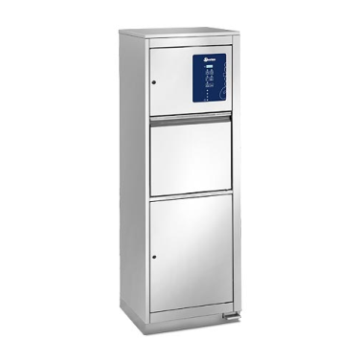
ILUSTRAČNÍ FOTO:

